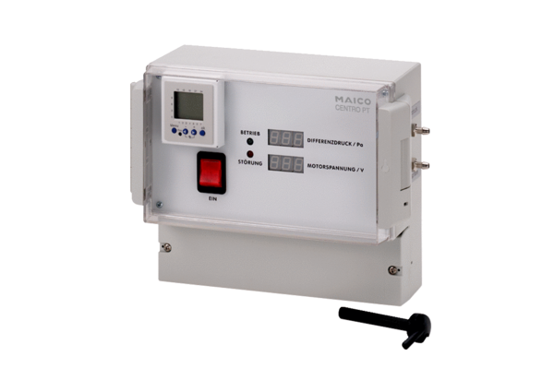Nyomásszabályozás Centro-PTCsomagolási egység: 1 darabVálaszték: B
Termékszám: 0157.0399Gyártó: MAICO

